LOCOS POR JESÚS
Al hablar de misión, es inevitable no tomar a Dios como pilar de la misma. Dios es un Dios misionero. La misión existe simplemente porque Dios ama a las personas. Dios quiere por medio de los misioneros rescatar la humanidad de su deshumanización en lo moral, espiritual, físico, intelectual, social, económico, político y cultural.
Hace 3 años tomamos el reto de llevar a Dios a las personas que más lo necesitaban y resultó una satisfacción muy grande, solo bastó con tener disposición de corazón y que las personas nos regalaran un poco de su tiempo para poder conocerlos y disfrutar de todo lo que nos brindan por medio de una bella sonrisa.
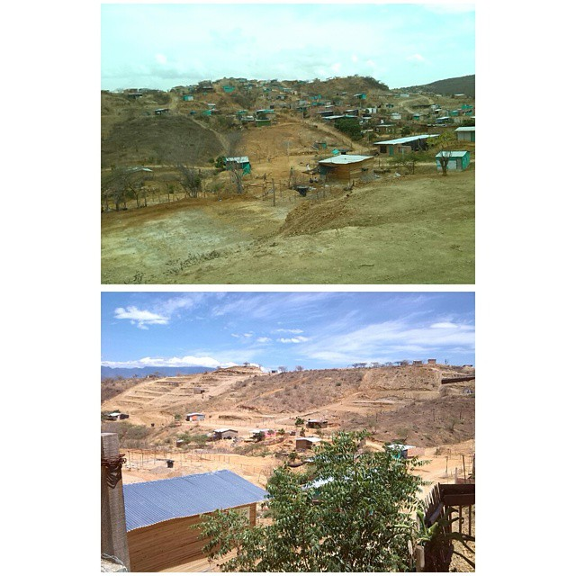
<<No importa el ángulo en que este, siempre brinda lo mismo>>
Esta tierra es la tierra que nos despierta todos los domingos y por la cual vivimos la vida intensamente. De la cual cada día nos pone más enérgicos de conocer más a Dios para así poder brindarles las cosas que él nos enseña.
La misión para cada uno de nosotros no es el arte de decir palabras, sino un hermoso y comprometedor legado del Verbo de Dios hecho Hombre.
Vivimos nuestra experiencia misionera en dos barrios de invasión: Nueva ilusión y la Flor, sectores marginados y deprimidos, ausentes del mundo del Consumismo, de la comodidad, casi que de la civilización donde el piso enchapado de barro, las paredes de plàtico, y los techos de cartón a gritos nos piden que hagamos algo por ellos.
El logo que nos identifica es:
El nombre del oratorio viene de la maravillosa frase de Don Bosco.
“La santidad consiste en estar siempre alegres”
Muy temprano vamos llegando al barrio, la jornada la repartimos en tres momentos:
- Oratorio de la alegría: recreación, fútbol, cuerdas, rondas, canciones, recorrido por el barrio…
- Grupos de catequesis (Grupo de Niños, Bautizos, Primera comunión, Pos-Primera comunión, Confirmación, Grupo de adultos y Manualidades.)
- Eucaristía: Nos unimos todos y vivimos la fiesta del Encuentro con el Señor.
También tenemos muy presente las fechas importantes y las celebramos con la comunidad.
nuestro objetivo como misioneros es: invitar a las personas a venir a cristo, ayudarlas a que reciban el evangelio restaurado mediante la fe en Jesucristo y su expiación, el arrepentimiento, el bautismo, la recepción del don del espíritu santo y el perseverar hasta el fin.
“Ustedes no me eligieron a mí; he sido yo quien los eligió a ustedes y los prepare para que vayan y den fruto, y ese fruto permanezca” (jn 15,16)

El entusiasmo y carisma de las hermanas orientadoras en el proceso de evangelización, es algo que nos anima a participar de estas actividades misioneras y nos motiva a ir constantemente; pues ha de ser el mayor reto que propone Dios a nuestras vidas para enfrentarnos con nuestra propia fe, además del sacrificar un domingo por entregar y llevar a Dios a esas personas ante las infinitas adversidades que lo ameritan.
Allí podemos apreciar valores modelos guiados por el don del espíritu santo, actos que se ven reflejados en cada uno de los encuentros realizados, situados en esta necesidad notoria ante la sed de misericordia; un poco de esa agua viva llamada cristo, esas pureza que caracteriza al misionero al llevar la paz y un poco de vida a estos lugares marginados, inundados de soledad y sin razón alguna para avanzar; nosotros, jóvenes de cristo, misioneros y callejeros de la fe, nos levantamos cada día domingo, un día de descanso con el anhelo de trabajar y llevar un poco de magia a donde todo parece estar perdido, para alimentar la ilusión de progreso y de moral por medio de un ser omnipotente que nos da la alegría y la fuerza día a día de realizar sacrificios por una buena causa, no para satisfacer nuestro ego ante la sociedad, sino para servir a los que más lo necesitan por medio del testimonio vivo encarnecido en la palabra de dios, pues lo mejor de cada persona nos lo regala él para que cada uno de nosotros lo sigamos y hagamos producir ese don inconforme de ir hacia nuevos horizontes en busca de comunidades que carecen de amor, caminos de esperanza y seguridad de que la vida plena está en la compañía de éste ser que lo llena todo.

